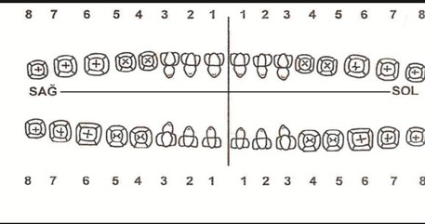
HASTANIN |  |  | Adı Soyadı:
 |  |  | T.C. No :
 |  |  | Gsm:
 |  |  | Adres:
Y A P I L A N İ Ş L E M L E R
İSKELET (BÖLÜMLÜ) |  |  |  | TOTAL ( ) |  |  | İMPLANT |  |  |  |  |  | KRON SERAMİK
ALT | ÜST |  |  | ALT |  | ÜST | SABİT |  | HAREKETLİ |  |  |  | ÜYE SAYISI
Ölçünün Alındığı Tarih /Saat
Ölçünün Laboratuvara Kabul Edildiği Tarih ve Saat
Protezin Teslim Edildiği Tarih ve Saat
Model Oluşturulması İşlemi Başladığı Tarih ve Saat
Protez Uygulayan Hekim Adı Soyadı Unvanı
Protez Teslim Tarihi ve Saat
TESLİM EDEN |  |  |  |  |  |  |  | TESLİM ALAN
Adı Soyadı |  |  |  |  |  |  |  | Protezimi Teslim Aldım,  Protez Kullanımı ile ilgili eğitim aldım
Unvanı |  |  |  |  |  |  |  | Adı Soyadı
İmza /Kaşe |  |  |  |  |  |  |  | İmza

